ПЕНСИОННЫЙ ФОНД РОССИЙСКОЙ ФЕДЕРАЦИИ

ГОСУДАРСТВЕННОЕ УЧРЕЖДЕНИЕ – УПРАВЛЕНИЕ ПЕНСИОННОГО ФОНДА
РОССИЙСКОЙ ФЕДЕРАЦИИ В ЯГОДНИНСКОМ РАЙОНЕ
________________________________________________________________
04.03.2019
ПРЕСС-РЕЛИЗ

Жизнь длиною в век

100 - летний юбилей отметила сегодня жительница областного центра Мария Васильевна Пушкарева. С днем рождения ее поздравили представители Правительства Магаданской области и сотрудники Пенсионного фонда Колымы.

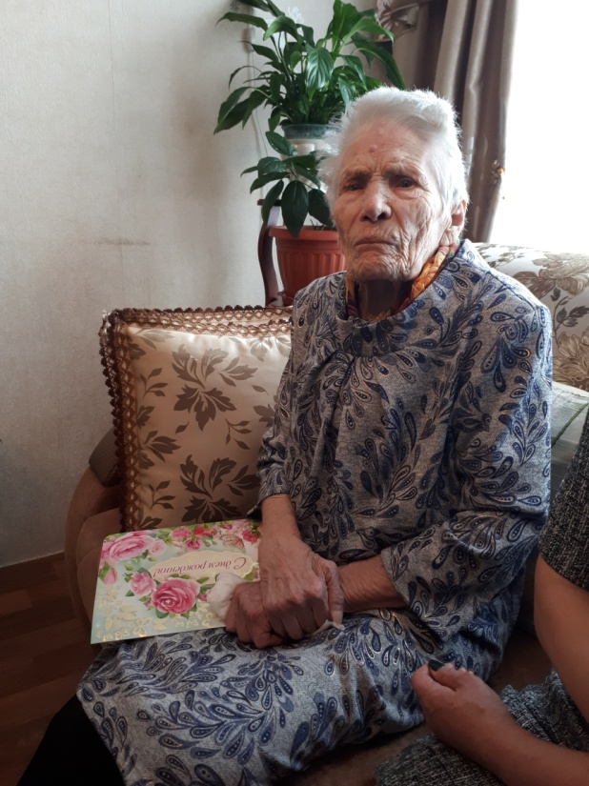
Мария Васильевна родилась в Чите в далеком 1919 году. В семье была седьмым ребенком. У самой же именинницы двое детей, есть внуки, правнуки и праправнуки. Самому младшему представителю рода Пушкаревых скоро исполнится месяц, и он тоже будет на семейном торжестве, посвященном дню рождению прапрабабушки.
Мария Васильевна по профессии - фельдшер, всю жизнь проработала в медицине. Сначала была акушеркой в Читинской области, и как сама вспоминает, она приняла 60 родов! В 1956 году женщина переехала вместе с семьей в Магаданскую область, в Ягоднинский район, где много лет трудилась в бак-лаборатории. Работу Мария Васильевна оставила только в 70 лет. До сих пор долгожительница вспоминает интересные случаи из своей рабочей и нерабочей жизни. Ими она с удовольствием поделилась и с гостями из Пенсионного фонда, которые сегодня приехали ее поздравить. Колымская бабушка даже прочитала стихотворение, которое ей в 5 лет рассказывала мама.
Мария Васильевна - не единственная долгожительница в роду. Ее отец прожил 104 года! Мы желаем юбилярше побить его рекорд, а также крепкого здоровья и поддержки близких, которые, судя по всему, действительно очень любят свою бабушку и нежно заботятся о ней!

Начальник управления
Максим Цуканов

